**厦门火炬高新区招商服务中心有限公司**

**竞租房产明细表**

**房屋所在地：厦门火炬高新区（翔安）产业区翔星路100号恒业楼103室**

|  |  |  |  |  |  |  |  |  |  |  |  |
| --- | --- | --- | --- | --- | --- | --- | --- | --- | --- | --- | --- |
| 序号 | 楼号 | 房屋建筑物坐落及名称 | 业态要求 | 报名条件 | 面积 | 竞租底价 | 竞租底价 | 竞租保证金 | 租赁年限 | 租赁 | 备注 |
| （㎡） | （元/月） | （元/㎡） | （元） | 保证金 |
| 1 | 恒业楼 | 厦门火炬高新区（翔安）产业区翔星路100号恒业楼103室 | 车辆服务相关配套 | 竞租企业股东需具备5年以上车辆服务运营经验； | 160.81 | 6271.59 | 39 | 按企业参与的竞租价格测算出的租赁保证金 | 5年 | 租期最后一年的一季度租金总额 |  |
| 备注： | | | | | | | | | | | |  |  |  |  |

**房屋平面示意图（恒业楼103室）**

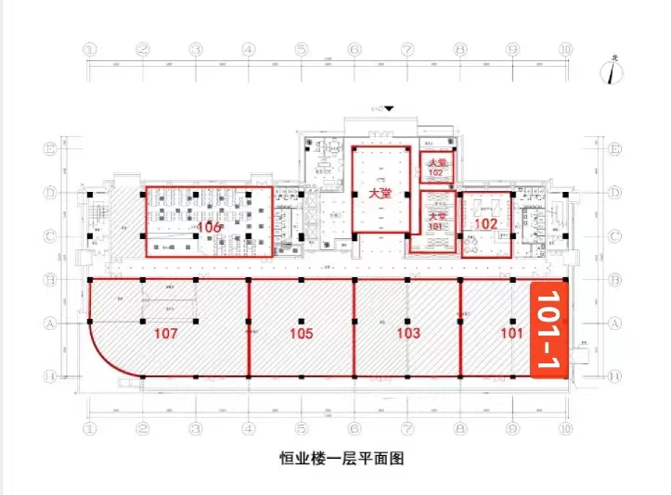

101-2

**特别说明:**

**1、租金缴交方式均为季度支付，租赁保证金额度为租期最后一年租金标准的一季度租金总额。**

**2、凡拟意向报名参加本次竞租的竞租人，在日常经营管理中，如存在不良经营记录，被媒体曝光或存在投诉记录等不良行为的，不得参与本次竞租。**

**3、凡拟意向报名参加本次竞租的竞租人，在“国家企业信用信息系统（www.gsxt.gov.cn）”中被列入经营异常名录信息、列入严重违法失信企业名单（黑名单）信息的，不得参与本次竞租。**

**4、存在如下行为的，不得参与竞租。**

**1） 经营过程存在被园区企业投诉，经我司协调沟通，仍未进行整改的，或整改未经过创新公司书面确认完成；**

**2） 经营使用过程中租赁物出现渗水、油污排放不规范，经我司发出整改通知，仍未进行整改的，或整改未经过厦门火炬高新区招商服务中心有限公司书面确认完成；**

**3）不履行租赁合同条款，如欠缴租金等违约条款的。**